GY-YWJ 变压器油位计校验装置

使用说明书

Explanation



武汉恒新国仪科技有限公司 Wuhan Hengxin Guo Yi Technology Co., Ltd.

目录

前言.....................................................1

安全指南.................................................2

贮存、运输...........................................3

安装、配线...........................................3

产品概述.............................................5

技术指标.............................................6

主要功能和特点.......................................7

开机准备：...........................................8

测试项目：..........................................10

动作特性测试:....................................11

油位刻度校验:....................................11

密封性测试:......................................11

注意事项............................................12

装箱清单............................................13

微型打印机模板......................................14

变压器用油位计试验导则..............................15

变压器油位计校验装置

前 言
尊敬的客户：
感谢您使用本公司的产品，请您在使用前先仔细阅读本产品使用说明书，掌握正确的使用和操作方法，严格按照使用说明书进行安装和操作。
请妥善保管使用本说明书，以便能随时查阅。
使用过程中，如对设备操作程序有不明之处，请参阅使用说明书，并严格按照说明书所述进行操作，这将有助于正确使用本产品。
如有问题，请拨打我公司技术咨询电话与我们联系，我们将随时为您提供最优质的服务。

安全指南

为便于设备能正常使用，请认真阅读以下内容，并严格按使用说明书操作：
- 请遵守设备和说明书上标示各种警告；
- 检测台受损或部件不完备时，请不要使用，否则有可能发生事故；
- 检测台使用前必须可靠接地，接地线不可与其它大电流负载共同接地，应分别接地，且接地配线必须越短越好。
- 设备电源是采用交流220伏单相供电方式；
- 检测台底座配有四个轮子，移动或推动校验台前应先将轮子解锁（压扣把手压下表示锁死，拉起压扣把手即解除锁定）。
- 请妥善保存本说明书，以便随时查阅；

- 贮存、运输
- 本产品出厂前均经过严格的质量检验，并做防撞、防振等包装处理，但在运输途中可能因搬运或严重撞击造成产品损坏，因此请即时开箱进行检查。如发现包装箱有明显损坏痕迹或产品有损坏时，应及时与本公司联系。
- 拆开包装箱移出检测台后，应检查检测台底座的轮子是否锁住（压扣把手压下表示锁住，拉起压扣把手即解除锁定），如果轮子锁住，请解锁后再推动检测台。
- 本检测台属于精密电子产品，如不及时安装使用或长期不使用时，应将其贮存在干燥、洁净的库房内，使用防水布或防尘布罩住，防止灰尘浸入。
- 安装、配线
- 安装环境
- 环境温度-10℃～+50℃，湿度≤85%，环境温度无剧烈变化场所；
- 无强电磁干扰、腐蚀、易燃易爆气体或液体的场所；
- 坚固无振动场所；
- 若超出以上环境要求，用户应采取适当措施，以确保设备的安全。
- 安装方法
- 将检测台放置在平坦坚固地面上，将四个轮子锁紧。
- 将空压机放置到检测台附近，用气管连接。

本检测台工作时应使正面、背面及侧面留有足够的工作空间，便于检测台的操作、拆卸检修、清理等工作，如图1所示。
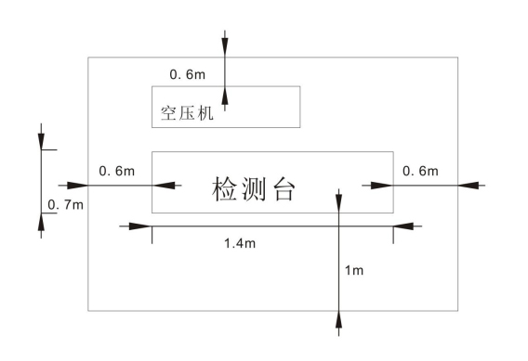
1550mm
700mm
- 配线
- 检测台采用单相供电，配线时配线规格的选定，请按照电工法规之规定实行配线，保障安全。
- 检测台使用前必须可靠接地，接地线不可与其他大电流负载共同接地，必须分别接地，接地配线必须越短越好。

产品概述
油位计是油浸式变压器的油位指示和报警装置，是保护油箱的重要组件。若是油位系统出现故障，不能可靠报警，会造成变压器箱体及油枕的破坏，导致变压器停运或发生重大事故。油位计的运行可靠性，直接关系到变压器的安全。
检测油位计的引用标准是机械部JB/T10692-2018，主要对以下项目开展检测：外观质量检查、高低位报警信号接点可靠性测试；油位指针刻度校验；密封压力及密封性能。该校验装置主要用于油浸式电力设备上油位计的校验，其模拟油浸式电力设备内油位变化时油位计的动作机理，测试系统的原理框图和系统组成如图1所示。
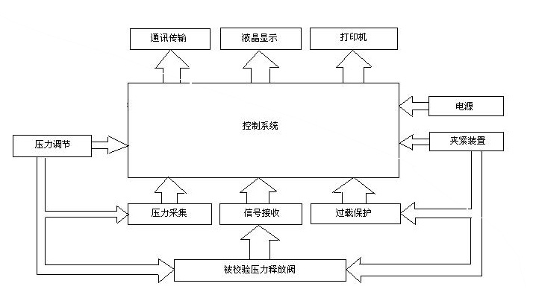
安装法兰
被校验油位计

图1 方框图

技术指标

4.1工作环境温度： -10～+40℃
4.2主机工作电源： AC220±10%V、50±1 Hz
4.3空压机工作电源：AC220±10%V、50±1Hz
4.4主机功率： 400W
4.5空压机功率 1.5KW
4.6主油箱容积：292L
4.7测试罐容积：201L
4.8密封试验压力：5～200 kPa
4.9密封试验时间：5～180 min
4.10传感器精度等级：0.5级；整机精度等级：≦1.5级
4.11试验介质：油位计试验介质为变压器用绝缘油
4.12存储容量：可无限存储多组校验数据
4.13操作方式：微机测控
4.14显示方式：19吋真彩液晶显示
4.15主机尺寸：1550×700×1850 mm
4.16主机重量：≤150kg
4.17设备类型：带轮台式设备、非便携式装置
4.18外形尺寸：长度≤1550 mm，宽度≤700mm，方便进出电梯及试验室

主要功能和特点
功能及特点：
- 压力采集方式：动态自动实时采集
- 装夹方式：法兰螺母锁紧。
- 动作特性校验方式：通过模拟真实油位上升和下降，对油位计低位报警和高位报警电接点测试。
- 密封性测试：压力、密封时间参数自主设置，密封测试自动完成。
- 安全性能：安全保护措施完备，具有超压保护。 避免压力过高导致设备损坏。
- 校验范围 ：适用于国产及进口各种型号油位计的校验。

开机准备：
- 接空压机外部供电电源，将空气压缩机面板上面红色的开关拨至“ON”或“1”转态时，空气压缩机开始工作， 按至“OFF”或“0”转态时空气压缩机停止工作。
- 首次使用请向主油箱注入200L左右变压器油。
- 打开校验装置电源开关，此时面板上的红色或绿色指示灯亮起，系统处于通电状态，面板布局如下图：

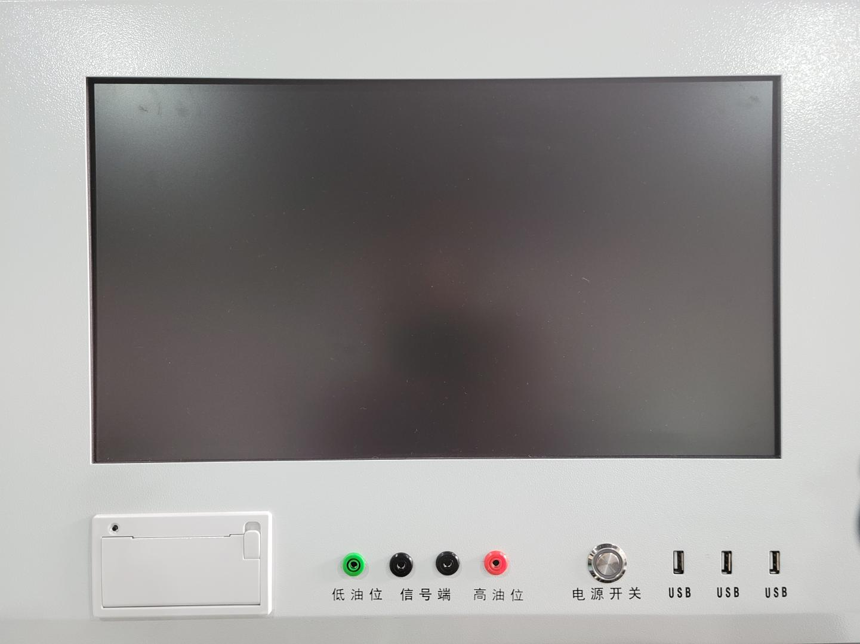
图1. 仪器操作面板平面图
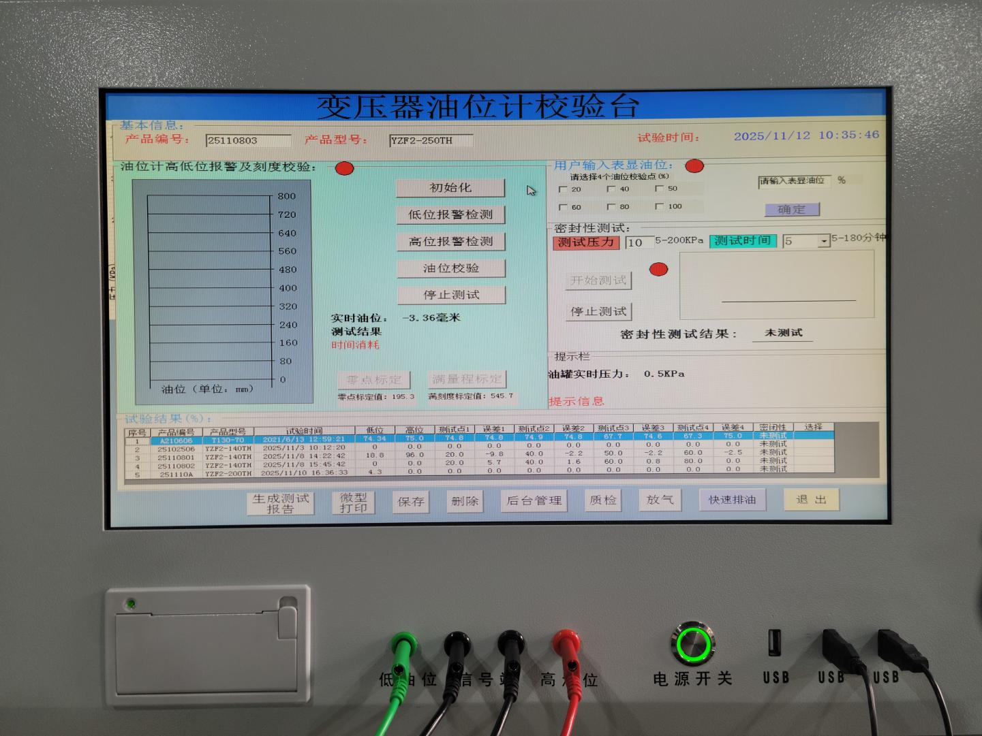
图2. 面板接线平面图

1.将油位计安装在相应的法兰盘上，打开电源开关，检查油位计密封圈是否完好，锁好安装螺母，保证油位计被压紧且密封良好。
2.将油位计报警信号线接至校验台对应信号接线孔。

测试项目：
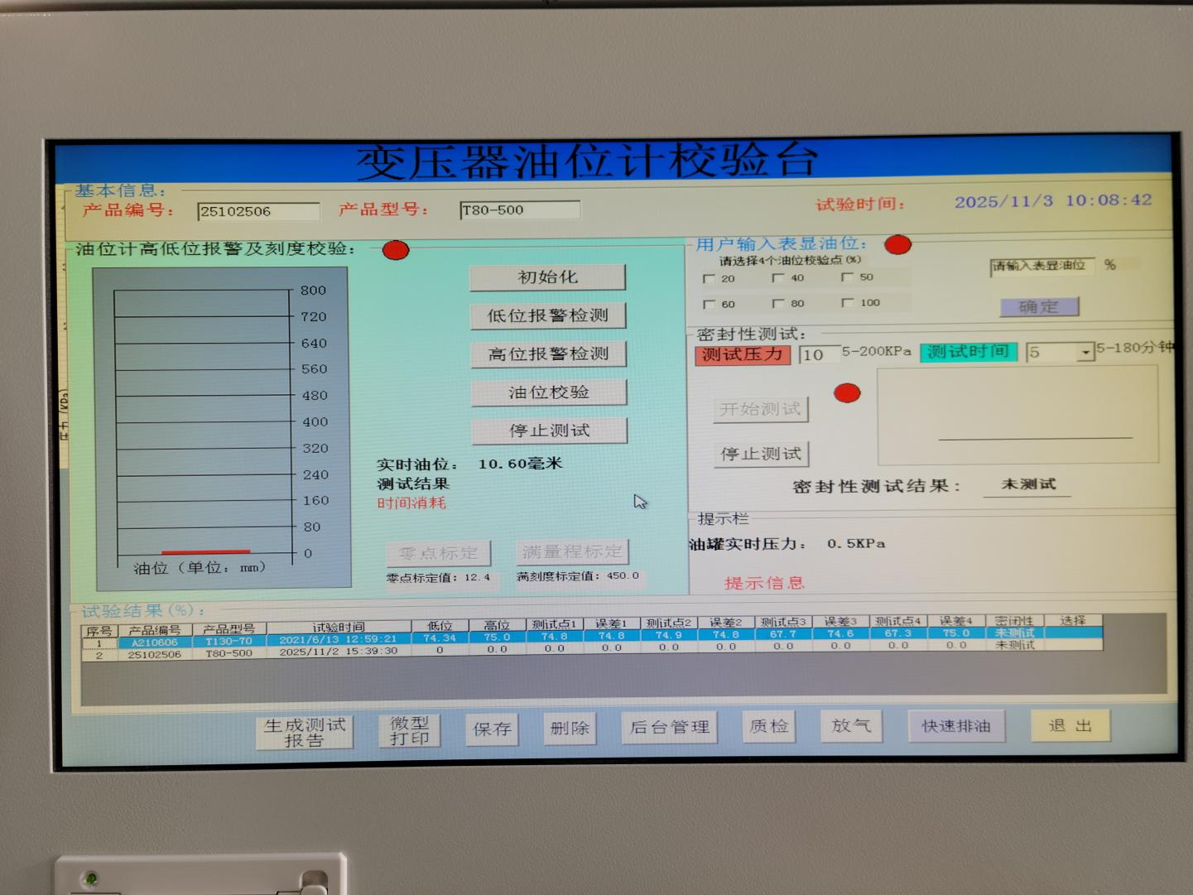

测试台主界面

基本设置：
在检测参数设置中，点击“产品编号”参数栏，输入“产品编号”；点击“产品型号”参数栏，输入“产品型号”。
- 动作特性测试：
  - 初始化：点击“初始化”按钮，此时下面“满量程标定”和“零点标定”依次由灰色变为黑色。先进行“满量程标定”这时测试罐内油位会上升，注意观察油位到了被测试油位计高位（MAX）红色区（图1）时点击“满量程标定”，然后油位会缓慢下降，此时注意观察当油位降到被测油位计低位（MIN）红色区域时点击“零点标定”。注意：一定要先进行“满量程标定”再进行“零点标定”只有初始化完成了才可以做其他项测试。
  - 图1 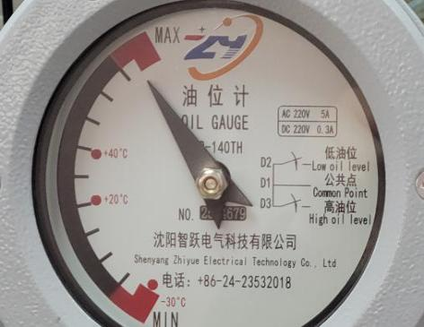
  - 图2 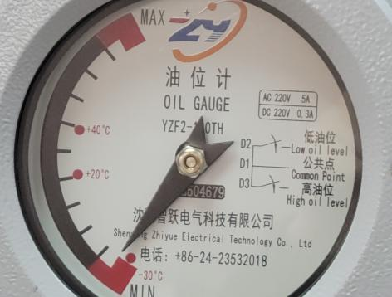
  - 注意：相同型号的油位计不需要重复标定。
  - 低油位报警信号测试：点击低位报警测试按钮，这时测试罐内油位上升到合适位置自动停止，然后慢慢卸油当油位计低位报警接点发出信号记录测试结果，提示栏显示“低位报警测试完毕”。当提示栏出现“低位报警测试中止！”时请确认油位计电接点和接线是否正确。
  - 高油位报警信号测试：点击“高位报警”测试按钮，这时测试罐内油位上升，当高位报警接点发出信号停止注油记录测试结果，提示栏显示“高位报警测试完毕”。当提示“高位报警测试中止”时请确认油位计电接点和接线是否正确。
- 油位计刻度校验测试：
  - 在“用户输入表显油位”栏左侧任意选择4个油位校验点，再点击“油位校验”油位开始上升，到了第一个校验点停止，提示栏提示在右侧“请输入表显油位”输入被校验油位计此时的刻度值再点击确定，油位继续上升到第二个校验点油位停止上升，提示栏再次提示在“请输入表显油位”输入被校验油位计此时的刻度值再点击确定。同样方法直到所选校验点全部校验完成。
  - 注意：仔细观察油位计刻度值填入，校验结果与填入数据准确度有关。
- 密封性测试：
  - 安装好油位计，不能漏气。
  - 按国家标准或参考油位计出厂报告设置好密封压力值和时间。密封时间5-180分钟内除了快捷选择也可以自定义设置。
  - 点击“开始测试”按键自动加压到设定压力值开始测试，到了设置时间出示当前实时压力值人工判断“合格”还是“不合格”，同时设备有一个自动泄压过程。
  - 特别注意：密封性测试完成后一定要先点“放气”按钮将压力泄放，这时千万不能点“快速排油”由于压力太高有可能对设备造成损坏。
- 注意事项
- 新开封未使用的油位计测试前一定要仔细检查：油位计是否被绑定或有螺帽固定，如果被绑定一定要拆开，浮球杆是否灵活；油位计密封圈是否配备和完好，否则会造成测试时漏油和压力升不上去测试失败。
- 测试完毕，更换油位计时，一定要用鼠标点击“快速排油”键，把机器罐体内绝缘油和压力泄放完，观察实时油位接近“0”，压力小于0.5Kpa时，才能拆卸油位计。
4.先电脑关机再关电源，以免文件丢失和系统崩溃！
5.本说明书中图示及说明因版本因素可能与实物有细微差别，请以实物为准。
6.产品贮存中应注意防潮、防火。
7.未经本公司许可擅自拆机维修，保修自动失效！

- 装箱清单
序号 | 项目 | 单位 | 数量
设备及配件
1 | 变压器油位计校验装置 | 台 | 1
2 | 主油箱（内置）测试罐 | 套 | 1
3 | 静音空压机（外置） | 台 | 1
4 | 测试连接线 | 套 | 1
5 | 键盘、鼠标 | 套 | 1
6 | 专用密封盘及密封垫 | 套 | 1
7 | 说明书 | 本 | 1
8 | 保修卡 | 张 | 1
9 | 合格证 | 张 | 1
10 | 出厂检测报告 | 张 | 1
11 | 装箱清单 | 张 | 1

微型打印机模板

产品编号：NO.2504679
产品型号：YZF 2-140TH

试验时间：10月28日 12：18
低位报警值（%）：0
高位报警值（%）：0
测试刻度点（%）：
0.0
0.0
0.0
0.0
误差（%） ：
0.0
0.0
0.0
0.0
密封性：
检测时间：00/00/00 00:00

JB/T10692-2018变压器用油位计试验导则
（摘要）

7 试验分类及试验项目

7.1 试验分类
7.1.1 例行试验
指每一只油位计均应进行的试验。
7.1.2 型式试验

指对每一种油位计进行的定期试验，用其验证按同一技术规范制造的油位计是否均满足除例行试验
外所规定的要求。
正常生产时，油位计的型式试验应每三年进行一次。有下列情况之一时，则须进行全部型式试验： ——新产品或常规产品转厂生产的试制定型鉴定；
——常规产品的材料、工艺有较大改变，且可能影响产品性能；
——产品停产超过六个月又恢复生产；
——例行试验结果与上次型式试验结果有较大差异；
——上级质量监管部门提出进行型式试验的要求。

7.2 试验项目
7.2.1 例行试验
油位计应进行下列例行试验：
——外观质量检查(见8.1);
——压力(气压)密封试验(见8.2);
——绝缘电阻试验(见8.3)
——电气强度试验(见8.4);
——动作特性试验(见8.5)。
7.2.2 型式试验
油位计除应进行7.2.1的全部试验项目外，还应进行下列型式试验：
——压力(油压)密封试验(见8.6);
——真空密封试验(见8.7);
——动作可靠性试验(见8.8);
——外壳防护性能试验(见8.9)。

8 试验要求及试验方法

8.1 外观质量检查
目测检查油位计，其外观和表面处理情况应符合6.2的要求。

8.2 压力(气压)密封试验
将油位计法兰与气压装置连通，当试验压力达到6.3.1的规定值时，油位计的壳体油腔部位应无渗漏及变形。

8.3 绝缘电阻试验
采用1000V 的绝缘电阻表测量绝缘电阻，其测量结果应满足6.7的要求。

8.4 电气强度试验
为了验证油位计是否符合6.8的要求，需进行电气强度试验。试验应在环境温度为15℃~35℃、相 对湿度不大于75%时进行。
在电气接点之间及电气接点与壳体间施加2kV、历 时 1min 的正弦工频交流电压，应无击穿或闪络 现象。

8.5 动作特性试验
8.5.1 指针式油位计
将油位计安装在专用试验装置上，在信号输出端接入指示装置，此时油位计指针在最低位置且油位 计应发出报警信号，测量并记录此时对应的油位值。
打开注油阀门，启动油泵，使油位逐渐升高，当指针指示到度盘标示范围时，测量并记录至少4 点(包括最低工作温度和最高工作温度点)的油位值。
继续注油，使油位逐渐升高至最高油位，此时油位计应发出报警信号。
然后再放油，使其达到规定温度下的油量，测量并记录此时对应的油位值。
再重复两次上述测量，取三次测量的油位平均值，检查其是否符合6.9.1的要求。
8.5.2 磁翻板式油位计
将油位计安装在专用试验装置上，在信号输出端接入指示装置，此时油位在最低位置且油位计应发 出报警信号。
打开注油阀门，启动油泵，使油位逐渐升高，当油位达到最低工作温度的油位时，指示器即刻翻转， 报警信号切除，测量并记录此时对应的油位值。
继续注油，使油位逐渐升高至最高工作温度的油位，指示器再次翻转，此时油位计应发出报警信号。 然后再放油，使其达到规定温度下的油量，测量并记录此时对应的油位值。
再重复两次上述测量，取三次测量的油位平均值，检查其是否符合6.9.2的要求。
8.5.3 管式油位计
将油位计安装在专用试验装置上，在信号输出端接入指示装置(如果有),此时油位在最低位置且 油位计应发出报警信号。
打开注油阀门，启动油泵，使油位逐渐升高，当浮标脱离最低油位时，测量并记录至少4点(包括 最低工作温度和最高工作温度点)的油位值。
继续注油，使浮标逐渐升高至最高油位，此时油位计应发出报警信号(如果有指示装置)。
然后再放油，使其达到规定温度下的油量，测量并记录此时对应的油位值。
再重复两次上述测量，取三次测量的油位平均值，检查其是否符合6.9.3的要求。

8.6 压力(油压)密封试验
将油位计安装在专用试验装置上，入口与装有变压器油的油压装置连通，按6.3.2的规定，当试验 压力达到恒定值时，在规定时间内各连接密封处应无渗漏，且油位计无变形。
注：试验介质可用煤油代替，温度为室温，其余按6.3.2的规定。

